XXX系统
运行维护手册

XXX公司
变更记录
版本号 | 修改点说明 | 变更日期 | 变更人 | 审批人
1.0 | 创建

目录
1 概述 5
1.1 目的 5
1.2 系统简介 5
1.3 使用对象 5
1.4 参考资料 5
1.5 术语定义 5
2 系统基本情况 6
2.1 系统结构图 6
2.2 硬件环境要求 6
2.3 软件环境要求 6
2.3.1 操作系统要求 6
2.3.2 数据库要求 7
2.3.3 中间件要求 8
2.3.4 其它补充说明 9
2.4 产品清单与版本结构 9
2.5 子系统及功能描述 9
2.5.1 数据库 9
2.5.2 管理系统 9
2.5.3 核心应用 9
2.5.4 前置系统 10
2.5.5 加密机 10
2.5.6 接口服务器 10
2.5.7 网控器 11
2.5.8 柜面终端 11
3 安装前的准备 12
3.1 安装前的系统备份 12
3.2 相关系统软件的安装 12
3.3 系统相关参数的设置 12
3.4 安装环境检查 12
3.5 相关服务的关闭或启动 12
3.6 临时目录、用户的建立和文件的备份 12
4 子系统A安装与卸载 12
4.1 安装步骤 12
4.2 数据源配置 12
4.3 应用部署 12
4.4 安装后的目录结构 12
4.5 安装验证 12
4.6 常见问题 12
4.7 卸载步骤 12
5 网络配置说明 13
6 网络安全区域分析表 13
6.1 服务器连接图和网络端口设计表 13
6.1.1 服务器连接图 13
6.1.2 网络端口设计表 13
6.2 网络质量要求 13
7 应用系统的初始化 13
7.1 系统参数的设置 13
7.2 应用参数表的设置 13
7.3 数据库或数据文件的初始化步骤 13
7.4 作业的裁剪说明（可选项） 13
7.5 作业调度的设置（可选项） 13
7.6 主机应用部分的裁剪（可选项） 13
8 数据移行说明 13
8.1 移行材料 13
8.2 移行前准备 14
8.3 移行程序的安装 14
8.4 移行步骤描述 14
9 系统的操作和维护 14
10 附件 14

概述

目的
本文的主要面向系统维护人员，介绍系统如何实施部署，如何进行日常维护工作，从而保障系统的日常运行。

系统简介
【对本系统的简要描述】

使用对象
最终用户。

参考资料
《概要设计说明书》
《详细设计说明书》

术语定义
无。

系统基本情况

系统结构图
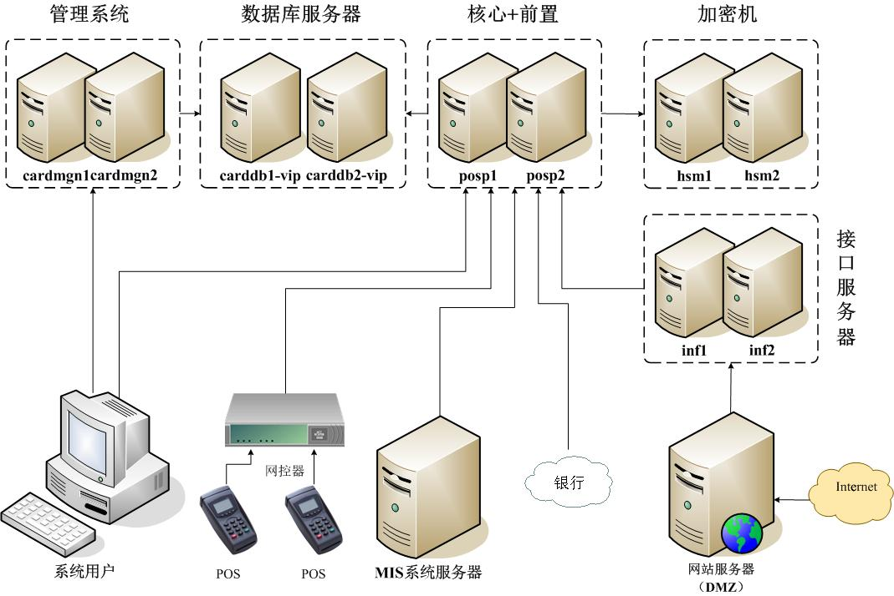

硬件环境要求

软件环境要求

操作系统要求
子类 | 配置项 | 配置值（填写说明及示例） | 本版本中配置是否更新
版本信息 | 系统版本 | Windows Server 2003 R2 SP2 | 否
runtime | Framework版本 | 无 | 否
runtime | JDK版本 | 1.4.2(小版本号无要求) | 否
语言环境 | 安装字符集 | 无配置 | 否
用户运行环境  （注：对于有多个用户的情况，需要对每个用户进行用户运行环境描述） | 本地用户组 | Administrator | 否
用户运行环境  （注：对于有多个用户的情况，需要对每个用户进行用户运行环境描述） | 本地用户账号 | Administrator | 否
用户运行环境  （注：对于有多个用户的情况，需要对每个用户进行用户运行环境描述） | 共享文件目录 | 无配置 | 否
用户运行环境  （注：对于有多个用户的情况，需要对每个用户进行用户运行环境描述） | 用户计划任务 | 无配置 | 否
用户运行环境  （注：对于有多个用户的情况，需要对每个用户进行用户运行环境描述） | PATH变量 | 无配置 | 否
用户运行环境  （注：对于有多个用户的情况，需要对每个用户进行用户运行环境描述） | 其它变量 | 无配置 | 否
网络端口 | 应用自身提供服务而开通的网络端口 | 80、9080 | 否
FTP服务 | 是否启用 | 否 | 否
FTP服务 | 客户端机器列表 | 无配置 | 否
FTP服务 | 客户端用户列表 | 无配置 | 否
FTP服务 | 客户端用户访问权限 | 无配置 | 否
共享服务 | 是否启用 | 否 | 否
共享服务 | 客户端机器列表 | 无配置 | 否
共享服务 | 客户端用户列表 | 无配置 | 否
共享服务 | 客户端用户访问权限 | 无配置 | 否
IIS服务 | 是否启用 | 否 | 否
IIS服务 | 客户端机器列表 | 无配置 | 否
IIS服务 | 客户端用户列表 | 无配置 | 否
IIS服务 | 客户端用户访问权限 | 无配置 | 否

数据库要求
子类 | 配置项 | 配置值（填写说明及示例） | 本版本中配置是否更新
版本信息 | 数据库版本 | Oracle 10.2.0.4 | 否
系统环境需求 | profile设置的变量 | ORACLE_BASE、ORACLE_HOME、ORACLE_SID  参考分行oracle安装目录 ，NLS_LANG为AMERICAN | 否
版本信息 | Oracle个别补丁 | 无配置 | 否
数据库环境一般配置 | 数据库组件 | 无配置 | 否
数据库环境一般配置 | blocksize选项 | 8K | 否
数据库环境一般配置 | 数据库字符集 | NLS_CHARACTERSET --US7ASCII  NLS_NCHAR_CHARACTERSET -- AL16UTF16 | 否
数据库用户  （注：如存在多个用户，需对每个用户分别进行描述） | 用户 | bsmuser | 否
数据库用户  （注：如存在多个用户，需对每个用户分别进行描述） | 用户权限 | CONNECT  RESOURCE | 否

中间件要求
子类 | 配置项 | 配置值（填写说明及示例） | 本版本中配置是否更新
版本信息 | WAS版本 | WAS6.0.2.31 ND版 | 否
JVM | HeapSize | 如果在该机器上只有一个应用服务器，则建议JVM的MaxHeapSize参数为该机器的总内存的1/2。如果建立了多个应用服务器，则平均分配这1/2的内存。 | 否
JVM | 语言环境 | -Ddefault.client.encoding=GBK -Ddefault.override.encoding=GBK -Dfile.encoding=GBK -Duser.language=zh -Duser.region=CN | 否
Web Container  线程池 | 最大值 | 参考100，可根据实际环境调整 | 否
Web Container  线程池 | 最小值 | 参考50，可根据实际环境调整 | 否
数据源连接池 | 最大值 | 50 | 否
数据源连接池 | 最小值 | 30 | 否
其它 | Oracle JDBC驱动版本 | 10.2.0.1.0 | 否

其它补充说明
无。

产品清单与版本结构

子系统及功能描述

数据库
数据库是存储卡系统所有核心数据的地方。本系统数据库为Oracle10g，版本10.0.2.5，并通过Oracle RAC机制实现数据库系统的高可用性。

管理系统
管理系统主要用于卡系统的用户、权限等管理，商户、终端、交易规则等系统信息的维护，以及各种查询及报表的统计等。该系统为B/S结构，用户以浏览器登录系统的方式进行访问。

核心应用
核心应用是卡系统的核心处理部分。核心应用提供以下功能对应的系统服务：
- 卡片管理：卡片生成、库存管理、销售、客服
- 账户管理：账户生成、充值、消费、退货
- 各交易处理：以上及其他交易的处理

前置系统
外部子系统或第三方访问卡系统必须通过前置系统接入。前置系统主要包含以下几方面功能：
- 外部系统接入的协议转换：POS、MIS、接口服务器、柜面终端等子系统访问核心应用时，采用了不同的通讯协议及报文格式。前置系统负责将POS、MIS所采用的8583包转换成统一的数据格式。
- 外部系统接入安全管理：
  - POS/MIS：MAC校验；一机一密；每日更新工作密钥
  - 接口服务器：文件证书；
  - 柜面终端：文件证书；
- 交易预处理
  - 验证数据有效性：前置系统验证接口服务器、POS、MIS等子系统发送过来的数据是否合法、是否完整。
  - 账户密码密文转换：POS终端或柜面终端上送的持卡人密码为使用本终端当日工作密钥加密的密文，核心应用存储时需转换为使用ZPK加密的密文。

加密机
加密机在本系统中主要用于生成终端的密钥（主密钥、每日工作密钥（MAC_KEY，PIN_KEY）），计算和验证POS、MIS通讯报文的MAC值，账户密码数据密文转换。

接口服务器
接口服务器提供网站实时接口（查询卡信息、查询消费明细）的实时接入，持卡人在网站查询账户信息和消费明细时，网站通过接口服务器访问XXX系统，XXX系统实时将相关数据回传给网站。
接口服务器还以FTP服务的形式，通过门户网站向商户提供隔日消费明细的下载。

网控器
网控器在本系统中的功能为进行协议转换，将通过ISDN拨号的方式转换为LAN方式进行访问。

柜面终端
柜面终端是面向业务人员的操作界面，该子系统提供各发卡相关业务功能的操作窗口，主要包括发卡业务流程的受理和持卡人服务两方面。主要功能如下：
- 库存管理：制卡申请、生成制卡文件、卡片入库、卡片出库
- 销售管理：实名卡注册、实名卡充值、充值确认、充值激活；不记名卡售卡、收款确认、售卡激活
- 客户服务：换卡、挂失、解挂、补卡、重置密码
- … …

安装前的准备

安装前的系统备份

相关系统软件的安装

系统相关参数的设置

安装环境检查

相关服务的关闭或启动

临时目录、用户的建立和文件的备份

子系统A安装与卸载

安装步骤

数据源配置

应用部署

安装后的目录结构

安装验证

常见问题

卸载步骤

网络配置说明

网络安全区域分析表

服务器连接图和网络端口设计表

服务器连接图

网络端口设计表

网络质量要求

应用系统的初始化

系统参数的设置

应用参数表的设置

数据库或数据文件的初始化步骤

作业的裁剪说明（可选项）

作业调度的设置（可选项）

主机应用部分的裁剪（可选项）

数据移行说明

移行材料

移行前准备

移行程序的安装

移行步骤描述

系统的操作和维护

附件

